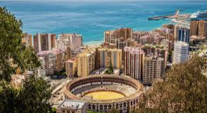
Sala informática : MÁLAGA

Responde en español con FRASES COMPLETAS

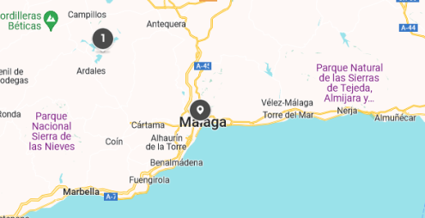
1 – DESCUBRO LA CIUDAD

- Sitúa la ciudad de Málaga con precisión.
- Precisa las distancias que separan Málaga de:
Sevilla – Córdoba - Granada
- Busca los principales monumentos de estas tres ciudades de Andalucía.

- ¿Cuántos habitantes tiene Málaga?
- ¿Cuál es el clima de Málaga?
- ¿Cuál es la temperatura media (moyenne) anual?
- ¿Cuáles son los principales distritos de la ciudad? Escribe sus nombres.
- ¿Cómo se llama el aeropuerto de Málaga?
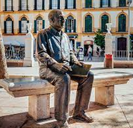
- Busca el nombre del pintor más famoso nacido en Málaga.
- Escribe una pequeña biografía. (10 líneas máximo)
- Cita 6 de sus principales obras (œuvres) con sus fechas correspondientes

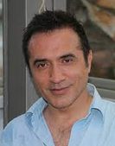
- Busca el nombre de otro pintor muy famoso nacido en Málaga en 1964?
- ¿Por qué tipo de obras es famoso? Da 2 ejemplos de sus obras.

- Cita los otros principales monumentos que podemos visitar en Málaga.
- Precisa cuál es que más te gustaría visitar y justifica.

2 – DESARROLLO

- Escoge una obra famosa del pintor h) (Choisis-en une) y busca informaciones precisas y fotos.
- Realiza un diaporama de presentación de una obra para presentarla a la clase de español
(On pourra mélanger les pages en français et en espagnol (les plus simples seront écrites en espagnol)
Dans le diaporama, il y aura :
- Le nom de l’œuvre choisie
- la date de l’œuvre et le lieu de production
- Le sujet précis de l’œuvre
- L’endroit où nous pouvons la voir actuellement
En conclusion :
- Tu expliqueras enfin pourquoi tu l’as choisie parmi les autres
- Tu expliqueras si elle te plaît ou pas en justifiant ta réponse

3 - INTERCAMBIO CON EL COLEGIO DE BENALMÁDENA

- Busca ahora informaciones sobre Benalmádena: Sitúa la ciudad respecto a Málaga con precisión. Situación y distancia en Benalmádena y Málaga.

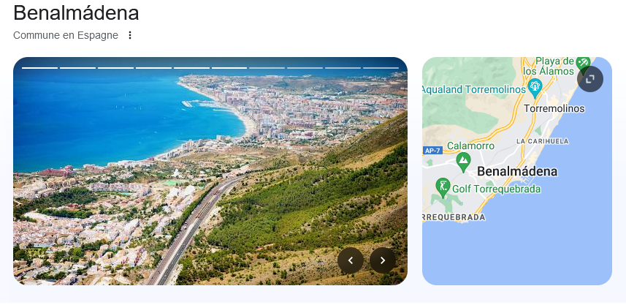
- Busca fotos para descubrir el paisaje y precisa las actividades que podremos hacer en esta ciudad. Utiliza el futuro
vídeo explicativo del futuro: https://www.youtube.com/watch?v=cIaraP0xTNQ
Puedes usar la web siguiente: https://www.andalucia.org/es/benalmadena
- Busca informaciones sobre el Castillo de Colomares

- Descubre la web del colegio de Benalmádena: https://iesbenalmadena.es/

- Mira el vídeo del colegio y cita 5 diferencias que observas entre nuestro colegio y el de Benalmádena: (Tu utiliseras des comparatifs (plus – moins – autant que et alors que)

https://www.youtube.com/watch?v=db_Ya9fO1lo

